Đặc Tả Yêu Cầu Phần Mềm

Bán Hàng Trên Website

Phiên bản 1.0 được phê chuẩn

|  |  |  |
| --- | --- | --- |
| Stt | Họ tên | MSSV |
| 1 | Nguyễn Lập Nghiệp | B1809155 |
| 2 | Nguyễn Hoàng Linh | B1809143 |
| 3 | Nguyễn Ngọc Đỉnh | B1809118 |
| 4 | Bùi Thái An Khang | B1809132 |
| 5 | Trần Anh Khoa | B1809138 |

Được chuẩn bị bởi:

Giáo viên hướng dẫn

TS. Trương Minh Thái

Ngày lập

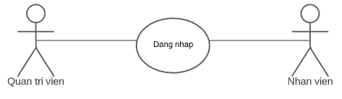

|  |  |
| --- | --- |
| **Tên Use case:** Đăng nhập | **ID: QLBH-01** |
| **Actor chính:** Quản trị viên, nhân viên | **Mức độ cần thiết:** Bắt buộc |
| **Phân loại:** Trung bình |
| **Các thành phần tham gia và mối quan tâm:**  Quản trị viên, nhân viên muốn thực hiện các chức năng bên trong | |
| **Mô tả tóm tắt:**  Người sử dụng cần đăng nhập vào hệ thống | |
| **Trigger:** Có yêu cầu cần thực hiện các chức năng bên trong hệ thống  **Kiểu sự kiện:** external | |
| **Các mối quan hệ:**  **+Association (kết hợp):** Quản trị viên, nhân viên  **+Include(bao gồm):**  **+Extend(mở rộng):**  **+Generalization(tổng quát hóa):** | |
| **Luồng xử lý bình thường của sự kiện:**  **1.** Khởi động trang web  **2.** Người dùng nhập tên đăng nhập và mật khẩu  **3.** Bấm chọn đăng nhập  **4**. Kiểm tra kết nối. Nếu kết nối thành công thì chuyển sang bước 5, nếu thất bại thì thông báo lỗi, chuyển sang bước 6.  **5.** Kiểm tra thông tin đăng nhập  **Sub 1:** Kiểm tra thông tin đăng nhập  **6.** Kết thúc sự kiện đăng nhập. | |
| **Các luồng sự kiện con (Subflows):**  **Sub1:** Kiểm tra thông tin đăng nhập   1. Kiểm tra tên người dùng và mật khẩu trong CSDL, nếu trùng khớp thì hiển thị giao diện ứng với phân quyền người dùng và chuyển sang bước 6, nếu sai thì báo lỗi và chuyển sang bước 6... 2. Kết thúc sự kiện | |
| **Luồng luân phiên/đặc biệt (Alternate/Exceptional flows)**:  - **Bước 5:** Trong quá trình đăng nhập nếu có sự cố mất điện hay ngắt kết nối đột ngột thì thông báo lỗi. | |

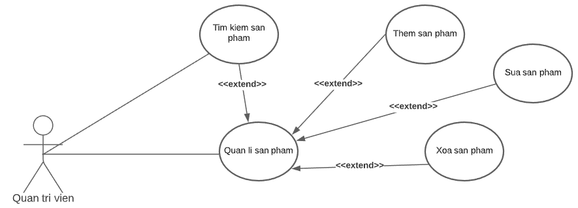

|  |  |
| --- | --- |
| **Tên Use case:** Quản lí sản phẩm | **ID: QLBH-02** |
| **Actor chính:** Quản trị viên | **Mức độ cần thiết**: Bắt buộc |
| **Phân loại:** Trung bình |
| **Các thành phần tham gia và mối quan tâm:**  Quản trị viên muốn thêm, sửa, xóa và có thể tìm kiếm thông tin sản phẩm trong danh sách sản phẩm của cửa hàng | |
| **Mô tả tóm tắt:**  Khi có yêu cầu cập nhật lại hoặc thêm sản phẩm mới vào trong danh sách sản phẩm, thì chức năng này được sử dụng để thực hiện chức năng quản lí sản phẩm (thêm, xóa, sửa sản phẩm) | |
| **Trigger:** Có yêu cầu tinh chỉnh trên một sản phẩm hoặc thêm một sản phẩm mới  **Kiểu sự kiện:** external | |
| **Các mối quan hệ:**  **+Association (kết hợp):** Quản trị viên  **+Include(bao gồm):**  **+Extend(mở rộng):** Tìm kiếm sản phẩm, Thêm sản phẩm, Sửa sản phẩm, Xóa sản phẩm  **+Generalization(tổng quát hóa):** | |
| **Luồng xử lý bình thường của sự kiện:**  **1.** Chọn chức năng quản lí sản phẩm  **2.** Chọn chức năng cần tinh chỉnh  **Sub 1:** Thêm sản phẩm  **Sub 2:** Sửa sản phẩm  **Sub 3:** Xóa sản phẩm   1. Thông báo yêu cầu xác nhận thực hiện việc cập nhật   **Sub 4:** Thông báo xác nhận   1. Cập nhật thông tin mới vào cơ sở dữ liệu 2. Kết thúc một sự kiện (thêm, xóa, sửa sản phẩm) | |
| **Các luồng sự kiện con (Subflows):**  **Sub1:** Thêm sản phẩm   1. Nhập thông tin của sản phẩm 2. Kiểm tra thông tin nhập vào 3. Thông báo lỗi khi thông tin không phù hợp và quay lại bước Sub1-1, ngược lại đến bước Sub1-4. 4. Nhấn nút lưu lại hoặc hủy bỏ (không thực hiện yêu cầu thêm sản phẩm nữa) 5. Nếu chọn lưu lại thì tiếp tục với bước 3. Ngược lại thì bước 5   **Sub2:** Sửa sản phẩm   1. Chuyển đến chức năng tìm kiếm sản phẩm (tìm sản phẩm cần sửa) 2. Nhập thông tin cần chỉnh sửa 3. Kiểm tra thông tin vào 4. Thông báo lỗi khi thông tin nhập vào không phù hợp và quay lại bước Sub2-2, ngược lại đến bước Sub2-5 5. Nhấn nút lưu lại hoặc hủy bỏ (không thực hiện yêu cầu sửa sản phẩm nữa) 6. Nếu chọn lưu lại thì tiếp tục với bước 3. Ngược lại thì bước 5   **Sub3:** Xóa sản phẩm   1. Chuyển đến chức năng tìm kiếm sản phẩm (tìm sản phẩm cần xóa) 2. Chọn chức năng xóa sản phẩm 3. Chuyển sang bước 3   **Sub 4:** Thông báo xác nhận   1. Nếu chấp nhận chọn Ok và hệ thống sẽ thực hiện bước 4 2. Nêu không chấp nhận thì hệ thống sẽ chuyển sang bước 5 | |
| **Luồng luân phiên/đặc biệt (Alternate/Exceptional flows)**:   * **Sub 1-1:** Kiểm tra việc nhập mã hoặc tên sản phẩm không được trùng với các sản phẩm khác. * **Sub 2-1 và Sub 3-1:** Thực hiện tìm kiếm sản phẩm thì hiển thị kết quả tìm kiếm và cho phép chọn 1 sản phẩm từ kết quả tìm. * **Bước 4:** Trong quá trình cập nhật dữ liệu nếu có sự cố mất điện xảy ra thì dữ liệu sẽ không được cập nhật. | |

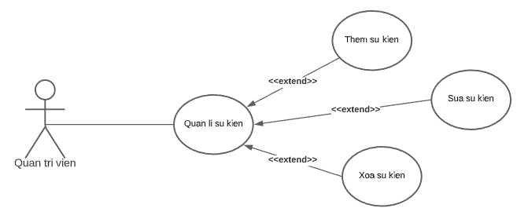

|  |  |
| --- | --- |
| **Tên Use case:** Quản lí sự kiện | **ID: QLBH-03** |
| **Actor chính:** Quản trị viên | **Mức độ cần thiết:** Bắt buộc |
| **Phân loại:** Trung bình |
| **Các thành phần tham gia và mối quan tâm:**  Quản trị viên muốn thêm, xóa, sửa những sự kiện (thông báo, khuyễn mãi, chương trình mới,…) | |
| **Mô tả tóm tắt:**  Khi có yêu cầu muốn cập nhật sự kiện (thông báo, khuyễn mãi, chương trình mới,..) thì chức năng này được quản trị viên sử dụng để thực hiện các chức năng như: thêm, xóa, sửa các sự kiện | |
| **Trigger:** Có yêu cầu thực hiện cập nhật các sự kiện/chương trình của cửa hàng  **Kiểu sự kiện:** external | |
| **Các mối quan hệ:**  **+Association (kết hợp):** Quản trị viên  **+Include(bao gồm):**  **+Extend(mở rộng):** Thêm sự kiện, Sửa sự kiện, Xóa sự kiện  **+Generalization(tổng quát hóa):** | |
| **Luồng xử lý bình thường của sự kiện:**  **1.** Chọn chức năng quản lí sự kiện  **2.** Chọn chức năng cần tinh chỉnh  **Sub 1:** Thêm sự kiện  **Sub 2:** Sửa sự kiện  **Sub 3:** Xóa sự kiện   1. Thông báo yêu cầu xác nhận thực hiện việc cập nhật   **Sub 4:** Thông báo xác nhận   1. Cập nhật thông tin mới vào cơ sở dữ liệu 2. Kết thúc một sự kiện (thêm, xóa, sửa sự kiện) | |
| **Các luồng sự kiện con (Subflows):**  **Sub1:** Thêm sự kiện   1. Nhập thông tin của sự kiện 2. Kiểm tra thông tin nhập vào 3. Thông báo lỗi khi thông tin không phù hợp và quay lại bước Sub1-1, ngược lại đến bước Sub1-4. 4. Nhấn nút lưu lại hoặc hủy bỏ (không thực hiện yêu cầu thêm sự kiện nữa) 5. Nếu chọn lưu lại thì tiếp tục với bước 3. Ngược lại thì bước 5   **Sub2:** Sửa sự kiện   1. Tìm sự kiện cần sửa 2. Nhập thông tin cần chỉnh sửa 3. Kiểm tra thông tin vào 4. Thông báo lỗi khi thông tin nhập vào không phù hợp và quay lại bước Sub2-2, ngược lại đến bước Sub2-5 5. Nhấn nút lưu lại hoặc hủy bỏ (không thực hiện yêu cầu sửa sự kiện nữa) 6. Nếu chọn lưu lại thì tiếp tục với bước 3. Ngược lại thì bước 5   **Sub3:** Xóa sự kiện   1. Tìm sự kiện cần xóa 2. Chọn chức năng xóa sự kiện 3. Chuyển sang bước 3   **Sub 4:** Thông báo xác nhận   1. Nếu chấp nhận chọn Ok và hệ thống sẽ thực hiện bước 4 2. Nêu không chấp nhận thì hệ thống sẽ chuyển sang bước 5 | |
| **Luồng luân phiên/đặc biệt (Alternate/Exceptional flows)**:   * **Sub 1-1:** Kiểm tra việc nhập mã hoặc tên sự kiện không được trùng với các sự kiện khác. * **Sub 2-1 và Sub 3-1:** Thực hiện tìm kiếm sự kiện thì hiển thị kết quả tìm kiếm và cho phép chọn 1 sự kiện từ kết quả tìm * **Bước 4:** Trong quá trình cập nhật dữ liệu nếu có sự cố mất điện xảy ra thì dữ liệu sẽ không được cập nhật. | |

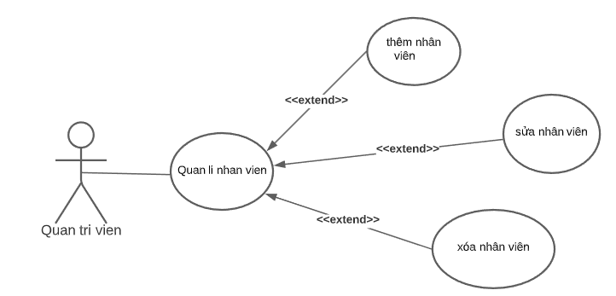

|  |  |
| --- | --- |
| **Tên Use case:**Quản lí nhân viên | **ID:** QLBH-04 |
| **Actor chính:** Quản trị viên | **Mức độ cần thiết:** Bắt buộc |
| **Phân loại:** Phức tạp |
| **Các thành phần tham gia và mối quan tâm:**  Quản trị viên thêm, sửa , xóa nhân viên | |
| **Mô tả tóm tắt:**  Khi có nhu cầu thêm, sửa , xóa nhân viên thì chức năng này được quản trị viên sử dụng để thực hiện. | |
| **Trigger:** Cần thêm, xóa ,sửa thông tin của nhân viên trong hệ thống  **Kiểu sự kiện:** external | |
| **Các mối quan hệ:**  **+Association (kết hợp):** Quản trị viên  **+Include(bao gồm):** Đăng nhập  **+Extend(mở rộng):** Thêm nhân viên, sửa nhân viên, xóa nhân viên.  **+Generalization(tổng quát hóa):** | |
| Luồng xử lí bình thường của sự kiện:1. Chọn chức năng quản lí tài khoản nhân viên 2. Chọn chức năng cần tinh chỉnh  Sub 1: Thêm nhân viên  Sub 2: Sửa nhân viên  Sub 3: Xóa nhân viên 3.Thông báo yêu cầu xác nhận thực hiện việc cập nhật 4. Cập nhật thông tin mới vào cơ sở dữ liệu. 5. Kết thúc một sự kiện (thêm, sửa, xóa nhân viên) | |
| **Các luồng sự kiện con (Subflows):**  **Sub1:** Thêm nhân viên   1. Điền thông tin nhân viên 2. Chọn thêm nhân viên 3. Kết thúc sự kiện   **Sub2: Sửa nhân viên**   1. Chọn nhân viên cần sửa 2. Nhập thông tin mới của nhân viên cần thay dổi 3. Chọn hoàn thành việc sửa nếu không thì hủy bỏ 4. Thông báo xuất hiện cập nhật thành công , nếu hủy bỏ thì không có sự kiện nào diễn ra 5. Kết thúc sự kiện   **Sub3: Xóa nhân viên**   1. Chọn nhân viên cần xóa 2. Chọn xóa nhân viên 3. Thông báo xuất hiện xóa hoặc hủy bỏ 4. Nếu xóa thì xuất hiện thông báo thành công ngược lại thì không 5. Kết thúc sự kiện | |
| **Luồng luân phiên/đặc biệt (Alternate/Exceptional flows)**:  Trong quá trình cập nhật dữ liệu nếu có sự cố mất điện hoặc xảy ra sự cố mạng thì dữ liệu sẽ không được cập nhật. Thông báo cho quản trị viên biết quá trình cập nhật thất bại. | |
|  | |

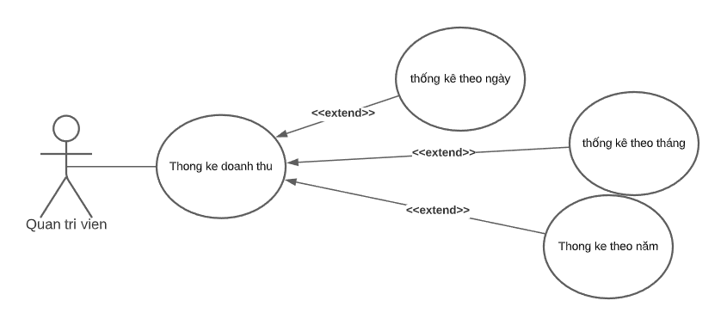

|  |  |
| --- | --- |
| **Tên Use case:** Thống kê doanh thu | **ID:** QLBH**-**05 |
| **Actor chính:** Quản trị viên | **Mức độ cần thiết:** Không bắt buộc |
| **Phân loại:** Trung bình |
| **Các thành phần tham gia và mối quan tâm:**  Quản trị viên muốn xem doanh thu của ngày, tháng hay năm | |
| **Mô tả tóm tắt:**  Khi Admin đăng vào hệ thống, chọn chức năng thống kê doanh thu. Hệ thống hiển thị doanh thu theo ngày, theo tuần và tháng bất kỳ quản trị viên có thể chọn ngày, tháng, năm bất kỳ để xem doanh thu của tháng đó. | |
| **Trigger:** Có yêu cầu thực hiện thống kê doanh thu  **Kiểu sự kiện:** external | |
| **Các mối quan hệ:**  **+Association (kết hợp):** Quản trị viên  **+Include(bao gồm):**  Đăng nhập  **+Extend(mở rộng):**  **+Generalization(tổng quát hóa**): Thống kê theo ngày, thống kê theo tháng ,  Thống kê theo năm | |
| **Luồng xử lý bình thường của sự kiện:**   1. Chọn chức năng thống kê doanh thu 2. Hiển thị doanh thu ngày, tháng, năm bất kì   **Sub1**: thống kê theo ngày  **Sub2**: thống kê theo tháng  **Sub3**: thống kê theo năm | |
| **Các luồng sự kiện con (Subflows):**  **Sub1:** Thống kê theo ngày   1. Chọn ngày cần xem doanh thu từ timepicker hoặc tự điền vào 2. Hiển thị thống kê theo ngày 3. Kết thúc sự kiện   **Sub2:** thống kê theo tháng   1. Chọn năm sau đó chọn tháng cần thống kê 2. Hiển thị thống kê theo ngày 3. Kết thúc sự kiện   **Sub2:** thống kê theo năm   1. Chọn năm 2. Hiển thị thống kê theo năm 3. Kết thúc sự kiện | |
| **Luồng luân phiên/đặc biệt (Alternate/Exceptional flows)**:  Trong quá trình nhận dữ liệu từ máy chủ nếu có sự cố mất điệnhoặc xảy ra sự cố mạng thì dữ liệu sẽ không hiển thị. | |

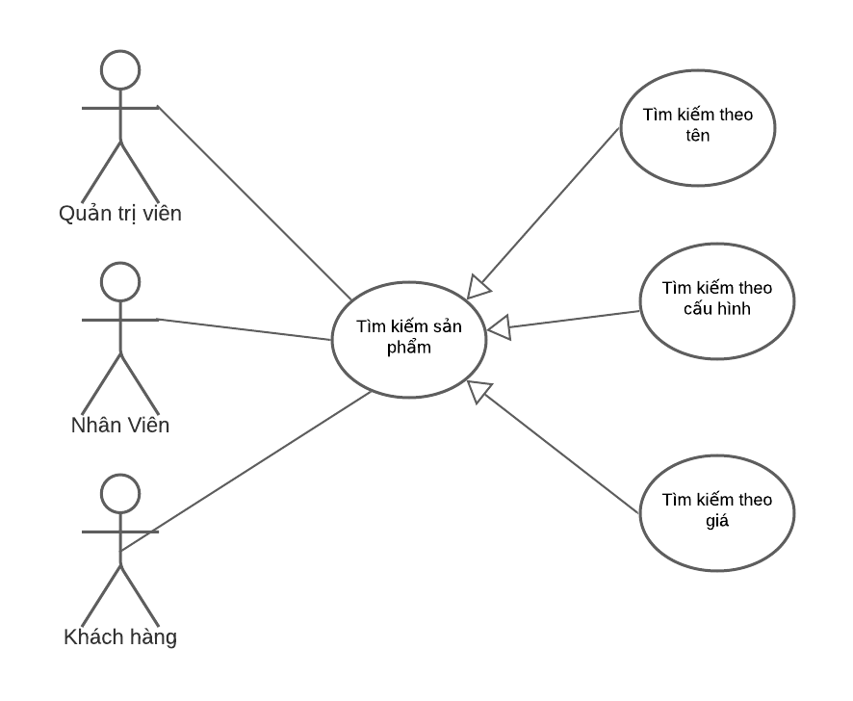

|  |  |
| --- | --- |
| **Tên Use case:**Tìm kiếm sản phẩm | **ID**: QLBH-06 |
| **Actor chính:**Khách hàng,Nhân viên, Quản Trị viên | **Mức độ cần thiết:** Bắt buộc |
| **Phân loại:** Trung bình |
| **Các thành phần tham gia và mối quan tâm:** Tìm kiếm các sản phẩm có trong shop | |
| **Mô tả tóm tắt:**  Khi có nhu cầu xem các sản phẩm thì chức năng được khách hàng sử dụng | |
| **Trigger:** Cần xem các sản phẩm  **Kiểu sự kiện:** external | |
| **Các mối quan hệ:**  **+Association (kết hợp):** Khách hàng,Quản trị viên,Nhân viên  **+Include(bao gồm):**  **+Extend(mở rộng):** Xem chi tiết sản phẩm, Xem khuyến mãi  **+Generalization(tổng quát hóa):** Tìm kiếm theo tên, Tìm kiếm theo cấu hình, Tìm kiếm theo giá | |
| Luồng xử lí bình thường của sự kiện:1. Chọn chức năng tìm kiếm sản phẩm  **2.** Có thể tìm được theo tên, theo cấu hình, theo giá 3. Thông báo tìm được sản phẩm | |
| **Các luồng sự kiện con (Subflows):**  **Sub1: Tìm kiếm theo tên**   1. Điền tên sản phẩm 2. Chọn tìm kiếm 3. Thông báo tìm thấy hoặc không tìm thấy   **Sub2: Tìm kiếm theo cấu hình**   1. Điền cấu hình sản phẩm 2. Chọn tìm kiếm 3. Thông báo tìm thấy hoặc không tìm thấy   **Sub3: Tìm kiếm theo giá**   1. Chọn mức giá sản phẩm 2. Chọn tiềm kiếm 3. Thông báo tìm thấy hoặc không tìm thấy | |
| **Luồng luân phiên/đặc biệt (Alternate/Exceptional flows)**:  Trong quá trình tìm kiếm nếu có sự cố mất điện hoặc xảy ra sự cố mạngthì quá trình sẽ không được thực hiện. | |

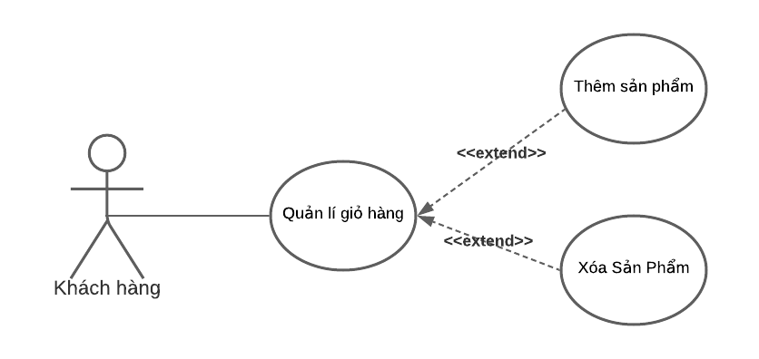

|  |  |
| --- | --- |
| **Tên Use case:**Quản lý giỏ hàng | **ID:** QLBH-07 |
| **Actor chính:**Khách hàng | **Mức độ cần thiết:** Bắt buộc |
| **Phân loại:** Trung bình |
| **Các thành phần tham gia và mối quan tâm:** thêm hoặc xóa sản phẩm trong giỏ hàng khi mua tại shop. | |
| **Mô tả tóm tắt:**  Khi có nhu cầu thêm hoặc xóa các sản phẩm trong giỏ hàng thì chức năng được khách hàng sử dụng | |
| **Trigger:** Cần thêm hoặc xóa sản phẩm trong giỏ hàng  **Kiểu sự kiện:** external | |
| **Các mối quan hệ:**  **+Association (kết hợp):** Mua hàng  **+Include(bao gồm):**  **+Extend(mở rộng):** Thêm, xóa sản phẩm trong giỏ hàng  **+Generalization(tổng quát hóa):** | |
| Luồng xử lí bình thường của sự kiện:1. Chọn chức năng thêm vào giỏ hàng hoặc xóa khỏi giỏ hàng  **2.** Thông báo thêm vào hoặc xóa thành công | |
| **Các luồng sự kiện con (Subflows):**  **Sub1: Thêm vào giỏ hàng**   1. Chọn thêm vào giỏ hàng 2. Thông báo thêm thành công   **Sub2: Tìm kiếm theo cấu hình**   1. Chọn xóa khỏi giỏ hàng 2. Thông báo đã xóa thánh công | |
| **Luồng luân phiên/đặc biệt (Alternate/Exceptional flows)**:  Trong quá trình thêm hoặc xóa nếu có sự cố mất điện hoặc xảy ra sự cố mạngthì quá trình sẽ không được thực hiện. | |

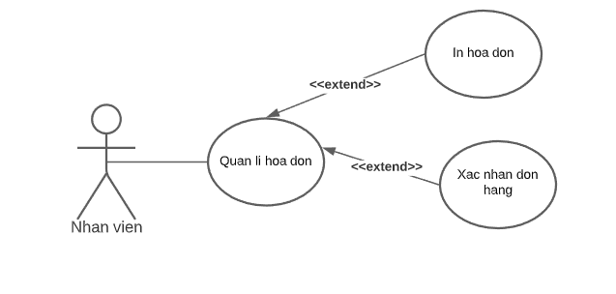

|  |  |
| --- | --- |
| **Tên Use case:** Quản lý hóa đơn | **ID:** QLBH-08 |
| **Actor chính:** Nhân viên | **Mức độ cần thiết:** :Bắt buộc |
| **Phân loại:**Trung bình |
| **Các thành phần tham gia và mối quan tâm:** Cho phép người nhân viên xác nhận đơn hàng,xem, in hóa đơn cho khách hàng | |
| **Mô tả tóm tắt: Khi có yêu cầu từ khách hàng,thì chức năng này đượ nhân viên sử dụng để thực hiện các chức năng** xác nhận đơn hàng,xem, in hóa đơn cho khách hàng | |
| **Trigger:** khi có yêu cầu từ đơn hàng của khách hàng.  **Kiểu sự kiện:** external | |
| **Các mối quan hệ:**  **+Association (kết hợp):** Nhân viên  **+Include(bao gồm):**  **+Extend(mở rộng):** In hóa đơn,Xác nhận đơn hàng.  **+Generalization(tổng quát hóa):** | |
| **Luồng xử lý bình thường của sự kiện:**  **1.**Chọn chức năng quản lý hóa đơn.  **2.** Chọn chức năng cần tinh chỉnh:  **Sub 1:** in hóa đơn  **Sub 2:** xác nhận đơn hàng  **3.** Thông báo yêu cầu xác nhận thực hiện việc cập nhật  **Sub 3:** Thông báo xác nhận thành công  **4.** Cập nhật thông tin mới vào cơ sở dữ liệu  **5.** Kết thúc một sự kiện (in hoặc xác nhận đơn hàng). | |
| **Các luồng sự kiện con :**  **Sub1:** In hóa đơn   1. Nhập mã đơn hàng hoặc thông tin của khách hàng 2. Kiểm tra thông tin nhập vào 3. Thông báo lỗi khi thông tin không phù hợp và quay lại bước Sub1-1, ngược lại đến bước Sub1 - 3. 4. Nhấn nút in ra hoặc hủy bỏ (không thực hiện yêu cầu tin hóa đơn nữa). 5. Nếu chọn in ra thì tiếp tục với bước 3. Ngược lại thì bước 5   **Sub2:** Xác nhận đơn hàng   1. Chọn đơn hàng cần được xác nhận. 2. Chọn chức năng xác nhận đơn hàng. 3. Chuyển sang bước 3. | |
| **Luồng luân phiên/đặc biệt (Alternate/Exceptional flows)**:   * **Sub 1-1:** Kiểm tra việc nhập mã khách hàng hoặc mã đơn hàng không được trùng với các mã khách hàng hoặc mã đơn hàng khác * **Bước 4:** Trong quá trình cập nhật dữ liệu nếu có sự cố mất điện xảy ra thì dữ liệu sẽ không được cập nhật. | |

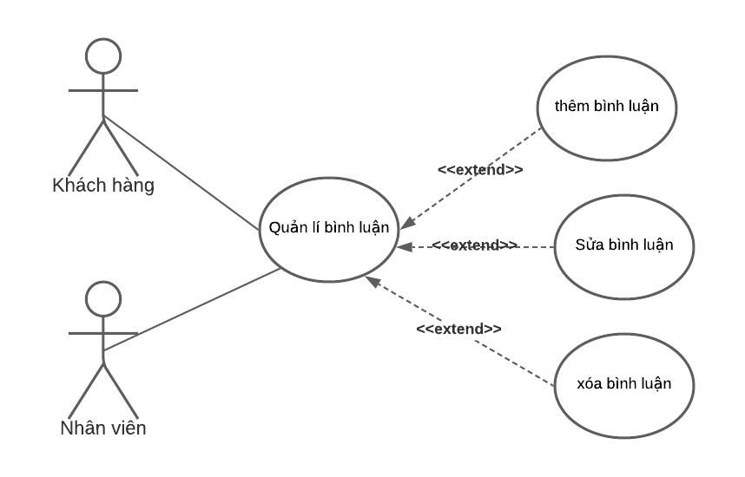

|  |  |
| --- | --- |
| **Tên Use case:** Quản lý bình luận | **ID**: QLBH-09 |
| **Actor chính:** Nhân viên, khách hàng | **Mức độ cần thiết**: Tùy chọn |
| **Phân loại:** Trung bình |
| **Các thành phần tham gia và mối quan tâm:** Cho phép người nhân viên thêm,sửa,xóa bình luận của cửa hàng | |
| **Mô tả tóm tắt:** Khi có bình luận từ khách hàng,thì chức năng này được nhân viên sử dụng để thực hiện các chức năngtrả lời (thêm bình luận), nếu nhân viên trả lời thiếu thì sửa lại bình luận, nếu nhân viên trả lời sai thì xóa bình luận của mình. | |
| **Trigger:** khi có bình luận từ khách hàng.  **Kiểu sự kiện:** external | |
| **Các mối quan hệ:**  **+Association (kết hợp):** Nhân viên  **+Include(bao gồm):**  **+Extend(mở rộng):** thêm,sửa,xóa bình luận.  **+Generalization(tổng quát hóa):** | |
| **Luồng xử lý bình thường của sự kiện:**  **1.**Chọn chức năng quản lý bình luận.  **2.** Chọn chức năng cần tinh chỉnh:  **Sub 1:** Thêm bình luận (trả lời bình luận)  **Sub 2:** Sửa bình luận  **Sub 3:** Xóa bình luận  **3.** Thông báo yêu cầu xác nhận thực hiện việc cập nhật  **Sub 4:** Thông báo xác nhận thành công  **4.** Cập nhật thông tin mới vào cơ sở dữ liệu  **5.** Kết thúc một sự kiện (thêm,sửa hoặc xóa bình luận). | |
| **Các luồng sự kiện con :**  **Sub1: Thêm bình luận (trả lời bình luận)**   1. Chọn bình luận cần được trả lời 2. Nhấn nút trả lời hoặc hủy bỏ (không thực hiện việc trả lời bình luận). 3. Nếu chọn trả lời thì tiếp tục với bước 3. Ngược lại thì bước 5   **Sub2: sửa bình luận**   1. Chọn bình luận cần được sửa. 2. Nhập thông tin cần sửa. 3. Chọn chức năng xác nhận sửa bình luận 4. Chọn hoàn thành việc sửa nếu không thì hủy bỏ 5. Thông báo xuất hiện cập nhật thành công , nếu hủy bỏ thì không có sự kiện nào diển ra 6. Kết thúc sự kiện   **Sub2: Xóa bình luận**   1. Chọn nhân viên cần xóa 2. Chọn xóa nhân viên 3. Thông báo xuất hiện xóa hoặc hủy bỏ 4. Nếu xóa thì xuất hiện thông báo thành công ngược lại thì không 5. Kết thúc sự kiện | |
| **Luồng luân phiên/đặc biệt (Alternate/Exceptional flows)**:  Trong quá trình cập nhật dữ liệu nếu có sự cố mất điện hoặc xảy ra sự cố mạngthì dữ liệu sẽ không được cập nhật. Thông báo cho Nhân viên biết quá trình cậpnhật thất bại . | |

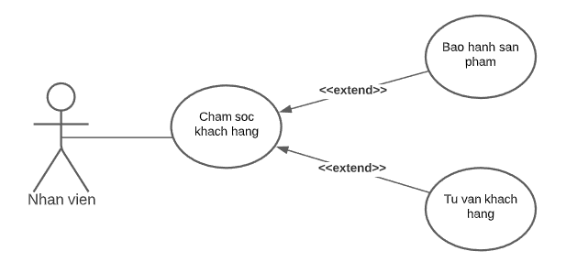

|  |  |
| --- | --- |
| **Tên Use case:** Chăm sóc khách hàng | **ID:** QLBH-10 |
| **Actor chính:** Nhân viên | **Mức độ cần thiết**: Tùy chọn |
| **Phân loại:** Đơn giản |
| **Các thành phần tham gia và mối quan tâm:** Cho phép người nhân viên tư vấn và bảo hành sản phẩm | |
| **Mô tả tóm tắt:** Khi có yêu cầu từ khách hàng,thì chức năng này được nhân viên sử dụng để thực hiện các chức năngtrả lời,tư vấn (chat) hoặc thông tin đến khách hàng các chính sách bảo hành. | |
| **Trigger**: khi có yêu cầu từ khách hàng.  **Kiểu sự kiện:** external | |
| **Các mối quan hệ:**  **+Association (kết hợp):** Nhân viên  **+Include(bao gồm):**  **+Extend(mở rộng):**  **+Generalization(tổng quát hóa):** Tư vấn khách hàng,bảo hành sản phẩm | |
| **Luồng xử lý bình thường của sự kiện:**  **1.**Chọn chức năng chăm sóc khách hàng.  **2.** Chọn chức năng cần tinh chỉnh:  **Sub 1:** Tư vấn khách hàng  **Sub 2:** Bảo hành sản phẩm  **3.** Thông báo yêu cầu xác nhận thực hiện việc cập nhật  **Sub 3:** Thông báo xác nhận thành công  **4.** Cập nhật thông tin mới vào cơ sở dữ liệu  **5.** Kết thúc một sự kiện (thêm,sửa hoặc xóa bình luận). | |
| **Các luồng sự kiện con :**  **Sub1: Tư vấn khách hàng**   1. Chọn khách hàng cần được tư vấn 2. Nhấn nút trả lời tư vấn hoặc hủy bỏ (không thực hiện việc tư vấn). 3. Nếu chọn tư vấn thì tiếp tục với bước 3. Ngược lại thì bước 5   **Sub2: bảo hành sản phẩm**   1. Chọn sản phẩm cần được bảo hành. 2. Xem sản phẩm còn thời gian bảo hành hay không. 3. Lỗi cần được bảo hành có phải từ nhà sản xuất 4. Chọn hoàn thành việc bảo hành nếu không thì hủy bỏ 5. Thông báo xuất hiện cập nhật thành công , nếu hủy bỏ thì không có sự kiện nào diển ra 6. Kết thúc sự kiện | |
| **Luồng luân phiên/đặc biệt (Alternate/Exceptional flows)**:  Trong quá trình cập nhật dữ liệu nếu có sự cố mất điện hoặc xảy ra sự cố mạngthì dữ liệu sẽ không được cập nhật. Thông báo cho Nhân viên biết quá trình cậpnhật thất bại . | |

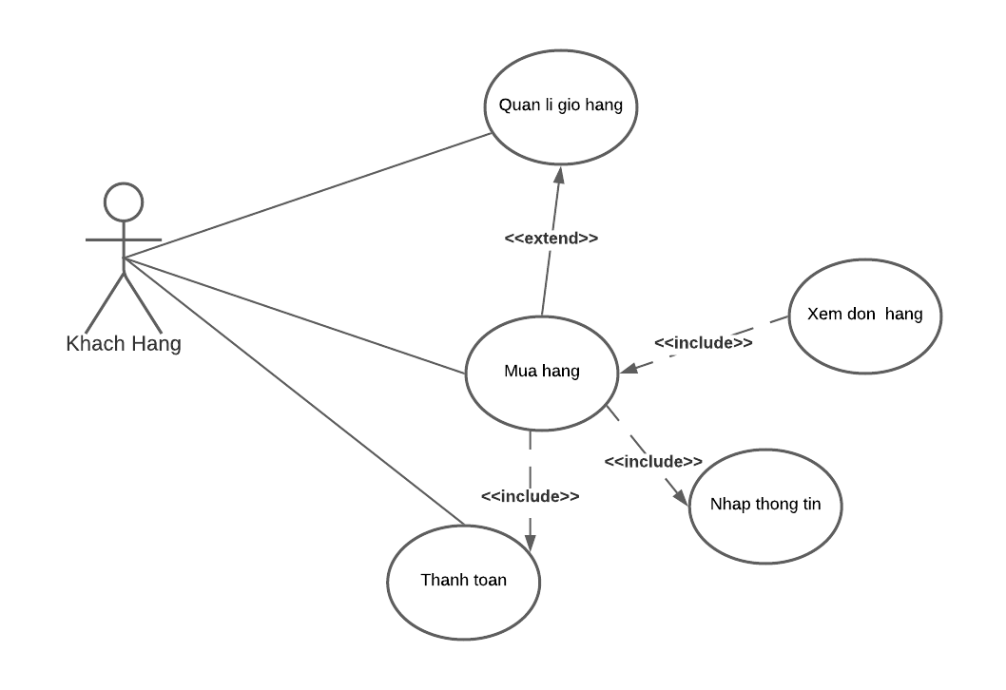

|  |  |
| --- | --- |
| **Tên Use case:** Mua hàng | **ID:** QLBH-11 |
| **Actor chính:** Khách hàng | **Mức độ cần thiết:** Bắt buộc |
| **Phân loại:** trung bình |
| **Các thành phần tham gia và mối quan tâm:** quản lý giỏ hàng, nhập thông tin, xem hóa đơn, thanh toán. | |
| **Mô tả tóm tắt:**  Khi khách hàng có nhu cầu mua hàng thì chức năng này được khách hàng sử dụng để thực hiện. | |
| **Trigger:** Cần mua sản phẩm  **Kiểu sự kiện:** external | |
| **Các mối quan hệ:**  **+Association (kết hợp):** Khách hàng.  **+Include(bao gồm):** xem hóa đơn, thanh toán, nhập thông tin  **+Extend(mở rộng):** Quản lý giỏ hàng.  **+Generalization(tổng quát hóa):** | |
| Luồng xử lí bình thường của sự kiện:1. Chọn sản phẩm cần mua thêm vào giỏ hàng 2. Nhập thông tin cơ bản về bản thân 3. Chọn phương thức thanh toán  4. Chọn mua hàng | |
| **Các luồng sự kiện con (Subflows):**  **Sub1: Quản lý giỏ hàng**   1. Thêm sản phẩm cần mua vào giỏ hàng 2. Xóa các sản phẩm không phù hợp 3. Chọn số lượng sản phẩm   **Sub2: Thanh toán**   1. Chọn phương thức thanh toán. 2. Thanh toán   **Sub3: Xem đơn hàng**   1. Kiểm tra hóa đơn sản phẩm 2. Khiếu nại nếu có vấn đề xẩy ra | |
| **Luồng luân phiên/đặc biệt (Alternate/Exceptional flows)**:  Trong quá trình mua hàng nếu có sự cố mất điện hoặc xảy ra sự cố mạngthì dữ liệu sẽ không được cập nhật. Thông báo cho khách hàng biết quá trình mua hàng thất bại .  Trong quá trình mua hàng nếu sản phẩm hết hàng thông báo cho khách hàng biết | |
|  | |

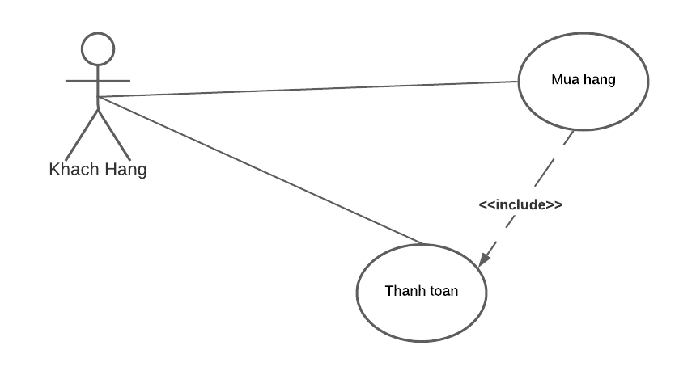

|  |  |
| --- | --- |
| **Tên Use case:** Thanh toán | **ID:** QLBH-12 |
| **Actor chính:** Khách hàng | **Mức độ cần thiết:** Bắt buộc |
| **Phân loại:** Trung bình |
| **Các thành phần tham gia và mối quan tâm:** Mua hàng, khách hàng | |
| **Mô tả tóm tắt:**  Khi khách hàng đã mua hàng thì chức năng này được khách hàng sử dụng để thanh toán hóa đơn sản phẩm | |
| **Trigger:** Đã mua sản phẩm  **Kiểu sự kiện:** external | |
| **Các mối quan hệ:**  **+Association (kết hợp):** Khách hàng.  **+Include(bao gồm):** Mua hàng  **+Extend(mở rộng):**  **+Generalization(tổng quát hóa):** | |
| Luồng xử lí bình thường của sự kiện:1. Sau khi khách hàng đã mua hàng 2. Chọn phương thức thanh toán 3. Xác nhận thanh toán hóa đơn  4. Kiểm tra tài khoản sau thanh toán | |
| **Các luồng sự kiện con (Subflows):**  **Sub1:** Mua hàng   1. Chọn sản phẩm cần mua 2. Thêm sản phẩm vào giỏ hàng 3. Chỉnh sửa số lượng sản phẩm cho phù hợp 4. Xác nhận mua hàng.   **Sub2: Xem đơn hàng**   1. Kiểm tra hóa đơn sản phẩm 2. Khiếu nại nếu có vấn đề xẩy ra | |
| **Luồng luân phiên/đặc biệt (Alternate/Exceptional flows)**:  Trong quá trình thanh toán nếu có sự cố mất điện hoặc xảy ra sự cố mạngthì dữ liệu sẽ không được cập nhật. Thông báo cho khách hàng biết quá trình thanh toán thất bại.  Trong quá trình thanh toán. Nếu số dư tài khoản nhỏ hơn tổng phí thanh toán. Thông báo cho khách hàng biết quá trình thanh toán bị thất bại. | |
|  | |

**Sơ đồ use use case**

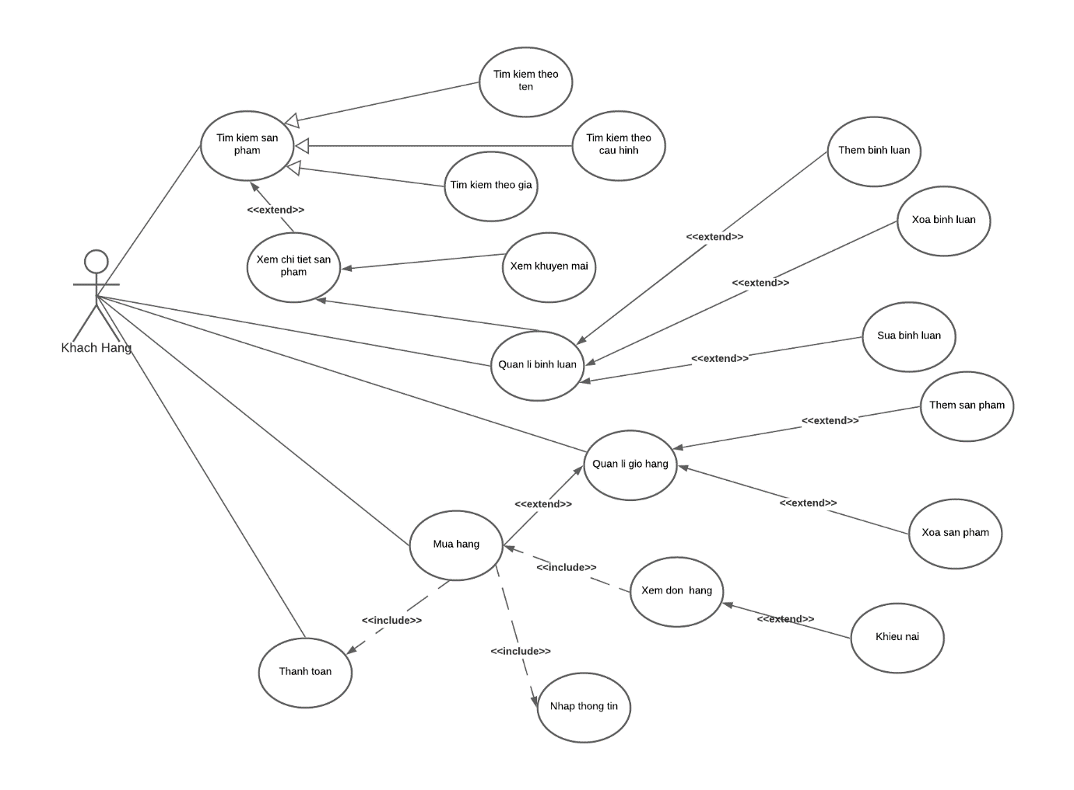

Sơ đồ use case cho tác nhân khách hàng

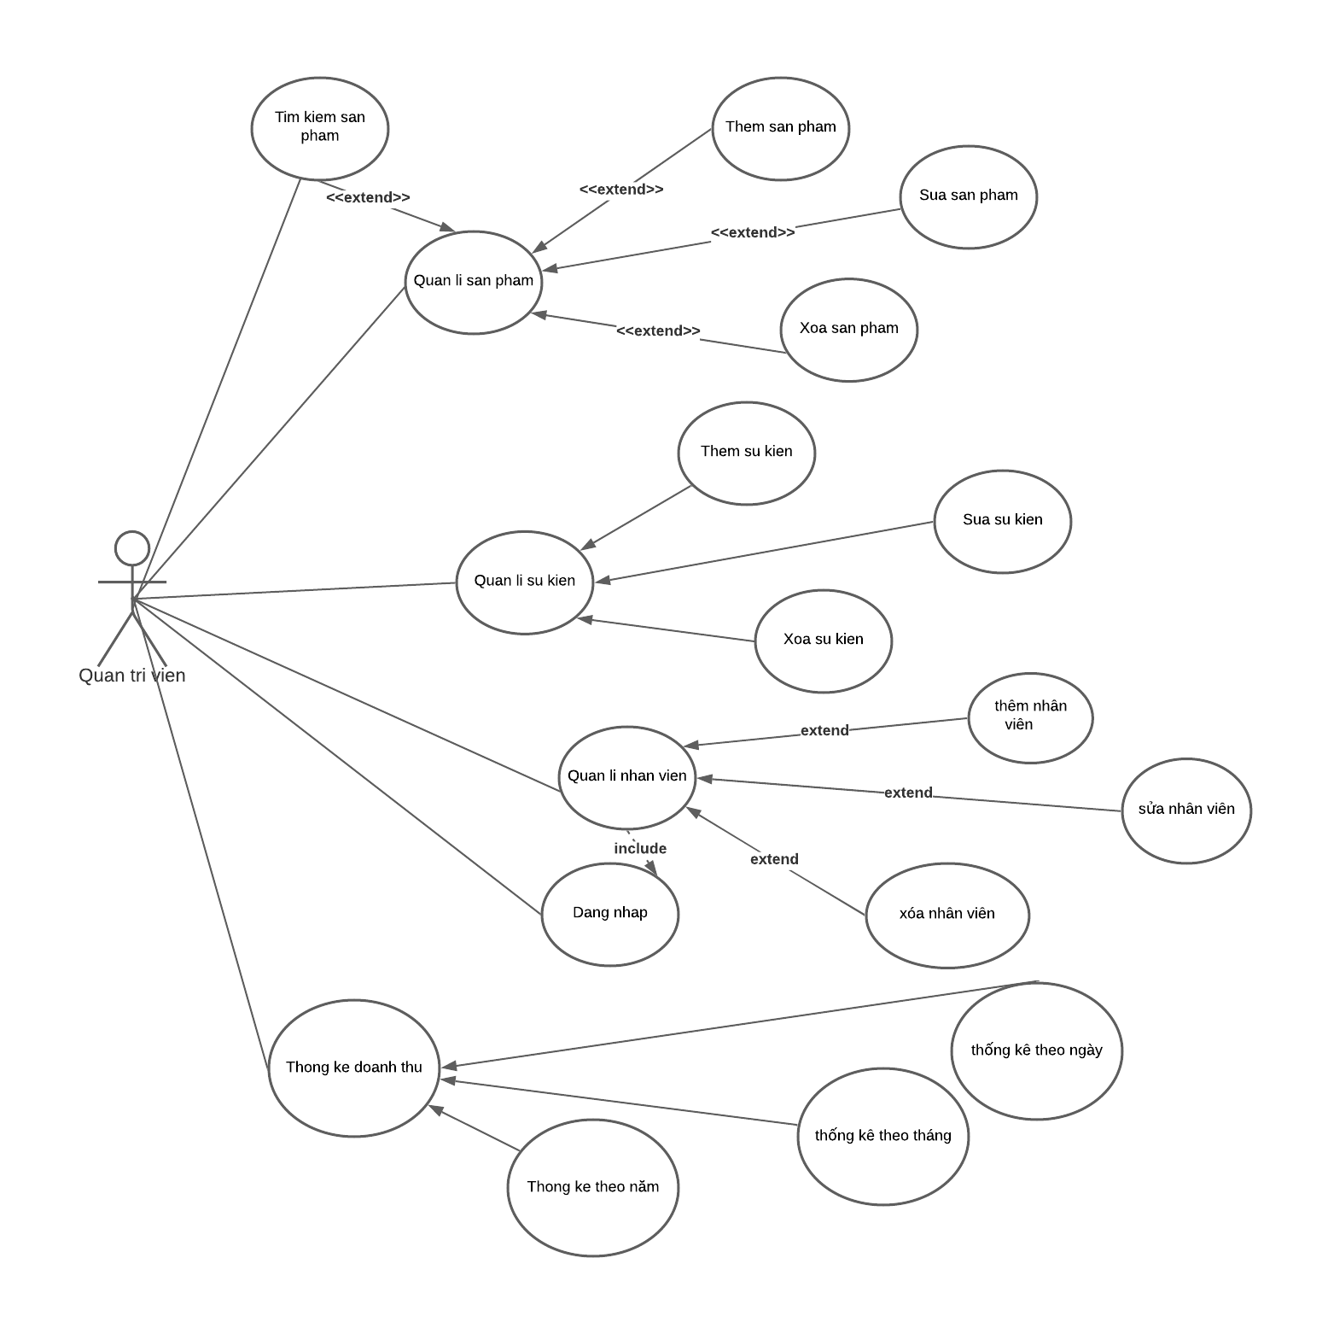

Sơ đồ use case cho tác nhân Quản trị viên

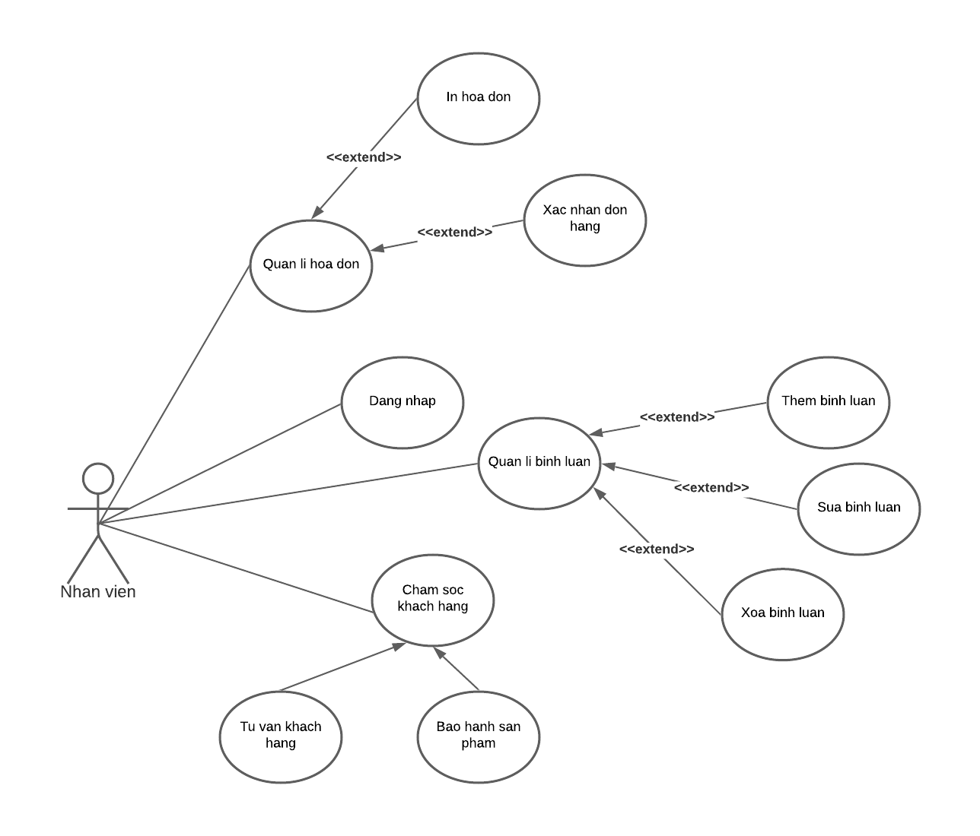

Sơ đồ use case cho tác nhân nhân viên